I crediti formativi per il triennio 2020-2022 risultano 150 crediti formativi.
Ci sono dei bonus che andrebbero a ridurre il debito formativo.
Una prima condizione è quella di avere continuato l’attività lavorativa durante l’emergenza epidemiologica, dando diritto ad un bonus di 50 crediti ECM.
Altra condizione per cui si applica un ulteriore bonus è quello di avere acquisito per il periodo 2017-2019 tutti i crediti richiesti, dando diritto ad un bonus di 30 crediti ECM.
Se le condizioni precedentemente indicate fossero applicabili per il triennio 2020 -2022 i crediti formativi da acquisire risulterebbero 70 ECM.
Tutti i professionisti possano accedere alla propria posizione formativa attraverso la piattaforma che Cogeaps mette a disposizione al sito www.cogeaps.it. ECM: Nuovo triennio 2020/2022. Le novita' e le regole
Il debito formativo previsto per il triennio 2020-2022 è di 150 crediti.
Per il triennio 2020-2022, si precisa :
è possibile prorogare di un anno, ovvero fino al 31/12/2020, la scadenza per l’acquisizione di crediti formativi relativi al triennio 2017-2019*.
ci sono agevolazioni per il triennio 2020/2022 in ragione di 30 crediti per coloro che hanno maturato da 121 a 150 crediti nel triennio 2017/2019 e in ragione di 15 crediti per coloro che hanno maturato da 80 a 120 crediti nel triennio 2017/2019
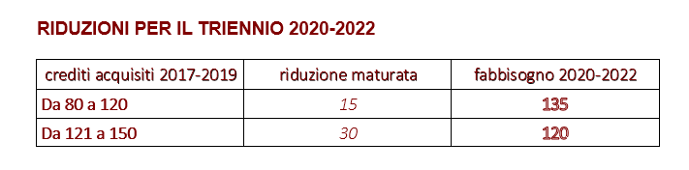
almeno il 40% del fabbisogno formativo deve essere acquisito in qualità di discente (almeno 60 crediti in 3 anni)
il 60% del fabbisogno formativo può essere acquisito con docenza, tutoraggio su formazione accreditata Ecm e formazione individuale (massimo 90 crediti in 3 anni)
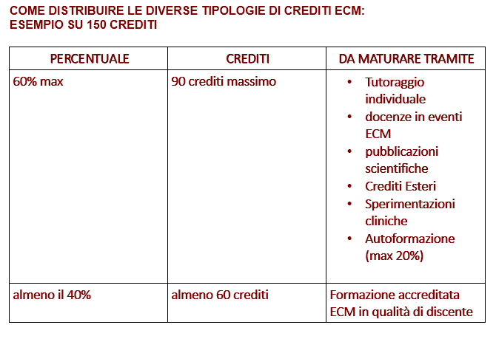

Guida formazione individuale
i crediti acquisiti tramite l'autoformazione non possono superare il 20% del fabbisogno formativo (massimo 30 crediti in 3 anni). Per autoformazione si intende: studio di materiali durevoli/letture scientifiche
*è consentita l’acquisizione dei crediti formativi relativi al triennio 2017/2019 fino al 31/12/2020 al netto di esoneri, esenzioni ed eventuali altre riduzioni. I crediti maturati entro il 31 dicembre 2020, acquisiti quale recupero del debito formativo e trasferiti per competenza al triennio 2017-19, non saranno considerati ai fini del soddisfacimento dell'obbligo del triennio 2020-2022. Il recupero dei crediti per il triennio 2017-2019 è una facoltà del professionista sanitario che, tramite l'accesso al portale Co.Ge.A.P.S., dovrà procedere allo spostamento della competenza dei crediti acquisiti. Tale facoltà può essere esercitata autonomamente dal professionista, attraverso la specifica procedura informatica da eseguire sul portale del Co.Ge.A.P.S. I crediti indicati quali recupero dell'obbligo formativo per il triennio 2017-2019 potranno essere spostati di competenza per l'intero valore della partecipazione e, agli stessi, verranno applicate le norme del triennio 2017-2019; tale spostamento sarà irreversibile. Potranno essere destinate al recupero le partecipazioni registrate nella banca dati del Co.Ge.A.P.S. e una volta spostate non verranno più conteggiate nel triennio in cui sono state originariamente acquisite.
E' possibile avere una riduzione del debito formativo con il dossier formativo, come specificato di seguito;
- 30 crediti assegnati per il triennio 2020-2022 se il dossier formativo è stato costruito nel medesimo triennio;
- 20 crediti per il triennio 2023-2025 se esiste la coerenza almeno del 70% fra la formazione programmata e quella realizzata ed il dossier è stato realizzato nel triennio 2020 – 2022;
- per coloro che hanno fatto e soddisfatto il dossier formativo nel triennio 2017-2019 verrà dato un bonus di 20 crediti nel triennio 2020-2022.
è possibile trasferire, tramite accesso alla propria area riservata Co.Ge.A.P.S., i crediti acquisiti nel triennio 2017-2019 al triennio 2014-2016. L’obiettivo è permettere di assolvere all’obbligo formativo del triennio precedente qualora non sia stato assolto. Si ricorda che lo spostamento comporta la perdita dei crediti trasferiti in riferimento al triennio 2017-2019 e non esonera dall’obbligo di conseguire tutti i crediti previsti per tale triennio
Ulteriori approfondimenti :
partecipazione ad eventi formativi Ecm. La valorizzazione dei crediti è prevista nella tabella "criteri per l'assegnazione dei crediti alle attività Ecm dell'Accordo Stato Regioni n.14/2017
docenza e tutoraggio nella formazione accreditata. La valorizzazione dei crediti è prevista nella tabella "criteri per l'assegnazione dei crediti alle attività Ecm dell'Accordo Stato Regioni n.14/2017
formazione individuale che comprende: attività di ricerca scientifica (pubblicazioni scientifiche e sperimentazioni cliniche), tutoraggio individuale, attività di formazione individuale all'estero e attività di autoformazione. La valorizzazione dei crediti - punto 3 Manuale sulla formazione continua del professionista sanitario
Per quanto concerne la registrazione della formazione individuale ed esoneri ed esenzioni è cura del professionista collegarsi al sito Co.Ge.A.P.S. e inserirla autonomamente.
http://application.cogeaps.it/cogeaps/login.ot
Per quanto riguarda gli studenti che hanno terminato il corso di laurea: sono destinatari dell’obbligo ECM tutti i soggetti appartenenti ad una delle professioni sanitarie riconosciute dalla normativa vigente.
L’obbligo di formazione continua decorre dal 1° gennaio successivo alla data di iscrizione all’Ordine.
Per le professioni il cui esercizio non era precedentemente subordinato all’iscrizione ad Ordini, l’obbligo di formazione decorre dal 1° gennaio successivo al conseguimento del titolo di studio o altro provvedimento abilitante.
Da tale data, il professionista sanitario deve maturare i crediti previsti per i residui anni del triennio formativo. A tal fine, il debito formativo viene calcolato suddividendo per tre il numero di crediti previsti per l’assolvimento dell’obbligo formativo triennale, al netto di esoneri ed esenzioni, e moltiplicando il risultato per il numero degli anni residui del triennio formativo in corso vedi manuale sulla formazione continua del professionista sanitario di cui sopra).
Per maggiori informazioni
Agenas - Sito ECM - Normativa âºâº https://ape.agenas.it/ecm/normativa.aspx

